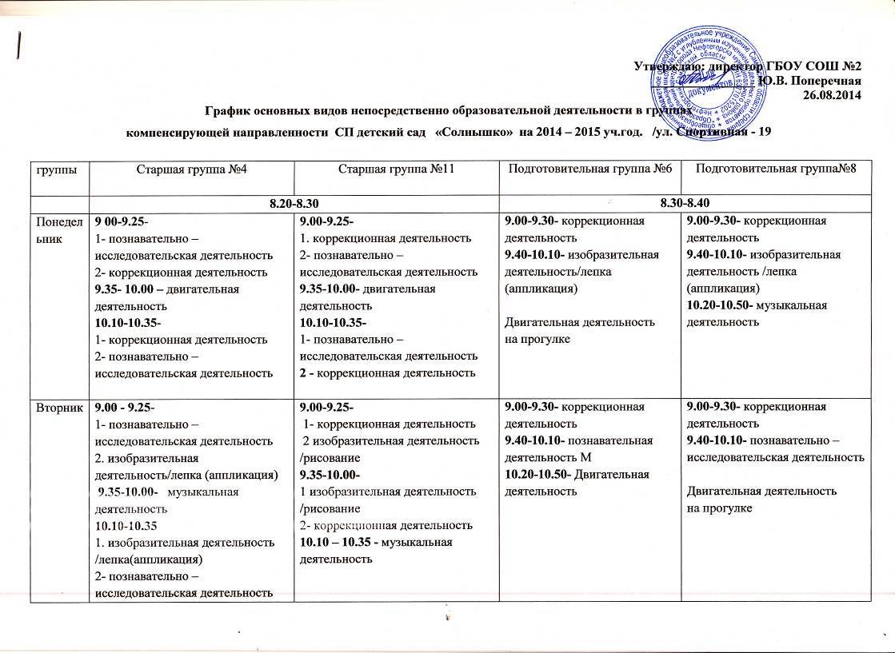

Среда | 9.00-9.25-  1- изобразительная деятельность /рисование  2- познавательная деятельность М  9.35 – 10.00— двигательная деятельность  10.10-10.35-  1- познавательно – исследовательская деятельность М  2 - изобразительная деятельность / рисование | 9.00-9.25-  1- познавательная деятельность/М  2- коррекционная деятельность  9.35-10.00-  1- коррекционная деятельность  2- познавательная деятельность/М  Двигательная деятельность  на прогулке | 9.00-9.30- коррекционная деятельность  9.40 -10.10- познавательная деятельность М  10.20-10.50- музыкальная деятельность | 9.00-9.30- коррекционная деятельность  9.40 -10.10- познавательная деятельность М  10.10-10.35 -  двигательная деятельность
Четверг | 9.00-9.25- музыкальная деятельность  9.35-10.00- 1- коррекционная деятельность  2- конструирование  10.10-10,35 –  1. конструирование  2- коррекционная деятельность | 9.00-9.25-  1- коррекционная деятельность  2- конструирование  9.35 – 10.00- музыкальная деятельность  10.40-11.05-  1- конструирование  2- коррекционная деятельность | 9.00-9.30-  двигательная деятельность  9.40-10.10- конструирование  10.20-10.50- коррекционная деятельность | 9.00-9.30-  коррекционная деятельность 9.40-10.10- двигательная деятельность  10.20-10.50- конструирование
Пятница | 9.00-9.25 коррекционная деятельность  Двигательная деятельность  на прогулке | 9.00-9.25—изобразительная деятельность/лепка (аппликация)  9.35 – 10.00 - двигательная деятельность | 9.00-9.30- познавательно – исследовательская деятельность  9.40-10.10- музыкальная деятельность  10.10-10.35- изобразительная деятельность /рисование | 9.00-9.30- изобразительная деятельность / рисование  9.40-10.10- познавательная деятельность М  10.10-10.35- музыкальная деятельность

График основных видов непосредственно образовательной деятельности в группах общеразвивающей направленности
СП детский сад «Солнышко» ГБОУ СОШ №2 г. Нефтегорска на 2014 – 2015 уч.год. /Спортивная - 19
 | Первые младшие группы  №9 №10 |  | Вторая млад. группа  № 1 №3 |  | Средние группы  № 2 №5 |  | Старшая/ подготов.  №7
 | 8.00 – 8.10 |  | 7.50 – 8.00 |  | 8.00-8.10 |  | 8.10 – 8.20
Понедельник | 9.00–9.10 изобразительная деятельность / лепка  15.20-15.30- музыкальная деятельность | 9.00 – 9.10 – познавательная деятельность М  15.40 – 15.50 – музыкальная деятельность | 9.00 – 9.15 – познавательно – исследовательская деятельность  15.10- 15.25  двигательная деятельность | 9.00 – 9.15 – изобразительная деятельность / рисование  15.35- 15.50  двигательная деятельность | 9.00 – 9.20 - музыкальная деятельность  9.30 – 9.50 – познавательно – исследовательская деятельность | 9.00 – 9.20 – изобразительная деятельность / рисование  9.30 – 9.50- музыкальная деятельность | 9.00 – 9.25 –двигательная деятельность  9.35– 10.00 – коммуникативная деятельность  10.10 – 10.35 – изобразительная деятельность / рисование
Вторник | 9.00 – 9.10 – познавательная деятельность М  15.20 – 15.30 двигательная деятельность | 9.00 -9.10  познавательно – исследовательская деятельность  15.30-15.40 – двигательная деятельность | 9.00 – 9.15 – изобразительная деятельность /  рисование  15.15- 15.30  музыкальная деятельность | 9.00 – 9.15 – познавательно – исследовательская деятельность  15.35- 15.50  музыкальная деятельность | 9.00 – 9.20– Коммуникация  9.30 - 9.50 - двигательная деятельность | 9.00-9.20 - двигательная деятельность  9.30 – 9.50 – познавательно – исследовательская деятельность | 9.00 – 9.25 –музыкальная деятельность  9.35 – 10.00 – познавательная деятельность М  10.10 – 10.35 –конструирование
Среда | 9.00 - 9.10  познавательно – исследовательская деятельность  15.20-15.30 - музыкальная деятельность | 9.00 – 9.10 – изобразительная деятельность /  рисование  15.40 – 15.50– музыкальная деятельность | 9.00 – 9.15 –коммуникативная деятельность  15.15 -15..30 двигательная деятельность | 9.00 – 9.15 – коммуникативная деятельность  15.15- 15.30  двигательная деятельность | 9.00 – 9.20 – изобразительная деятельность / лепка ( апплик-я)  9.30 – 9.50 – музыкальная деятельность | 9.00 – 9.20 – музыкальная деятельность  9.30- 9.50 - познавательная деятельность М | 9.00 – 9.25 – двигательная деятельность  9.35 – 10.00 – познавательно – исследовательская деятельность  10.10 - 10.25 - изобразительная деятельность / лепка (аппликация
Четверг | 9.00 – 9.10 –  восприятие художественной литературы  15.40 – 15.50 – двигательная деятельность | 9.00 – 9.10 восприятие художественной литературы  15.20 – 15.30–  двигательная деятельность | 9.00 – 9.15 познавательная деятельность М  15.15- 15.30  музыкальная деятельность | 9.00 – 9.15 – познавательная деятельность М  15.35- 15.50  музыкальная деятельность | 9.00 – 9.20– познавательная деятельность М  двигательная деятельность на прогулке | 9.00 – 9.20 – коммуникативная деятельность  двигательная деятельность на прогулке | 9.00 – 9.25 – познавательная деятельность М  9.35 – 10.00 – изобразительная деятельность / рисование  двигательная  деятельность на прогулке
Пятница | 9.00 – 9.15 – изобразительная деятельность / рисование  двигательная деятельность на прогулке | 9.00 – 9.15 –  изобразительная деятельность:/  лепка  двигательная деятельность на прогулке | 9.00 –9.15 - изобразительная деятельность /лепка (аппликация)  двигательная деятельность на прогулке | 9.00 – 9.15 – изобразительная деятельность / лепка (аппликация)  двигательная деятельность на прогулке | 9.00 – 9.20 – двигательная деятельность  9.30-9.50 изобразительная деятельность / рисование | 9.00 – 9.20– двигательная деятельность  9.30- 9.50 изобразительная деятельность / лепка (аппликация) | 9.00-9.25- музыкальная деятельность  9.35 - 10.00- восприятие  художественной литературы

